лот 16

Транспортные средства расположены по адресу: НСО, п. Пашино, ул. Солидарности, д. 103.
№ п/п | Наименование марка, модель ТС | Рег. знак | VIN | Цвет | Год вып. | Пробег, тыс. км | VIN | Номер ПТС
1 | ЛИАЗ 5256.35 | ТТ 011 54 | XTY52563560015615 | белый, зеленый | 2006 | 360 | VIN XTY52563560015615 | 54 НА 599090
2 | ЛИАЗ 5256.35 | ТТ 652 54 | XTY52563560016739 | белый, зеленый | 2006 | 365 | VIN XTY52563560016739 | 54 НА 599093
Износ ТС составляет более 50%. Отсутствуют ряд стекол, детали частично расхищены, двигатель и коробка передач нуждаются в ремонте. В настоящий момент в связи с необходимостью ремонтных работ не эксплуатируются.

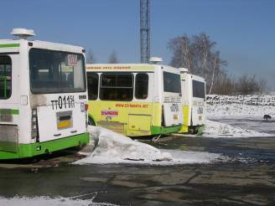
Автобус ТТ 011 54
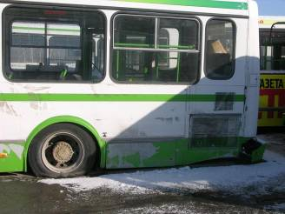
Автобус ТТ 011 54
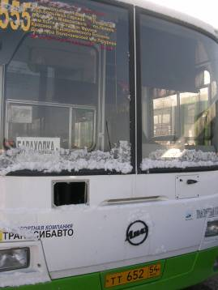
Автобус ТТ 652 54
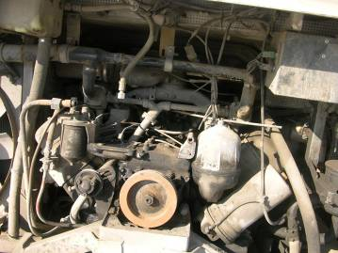
Автобус ТТ 652 54

